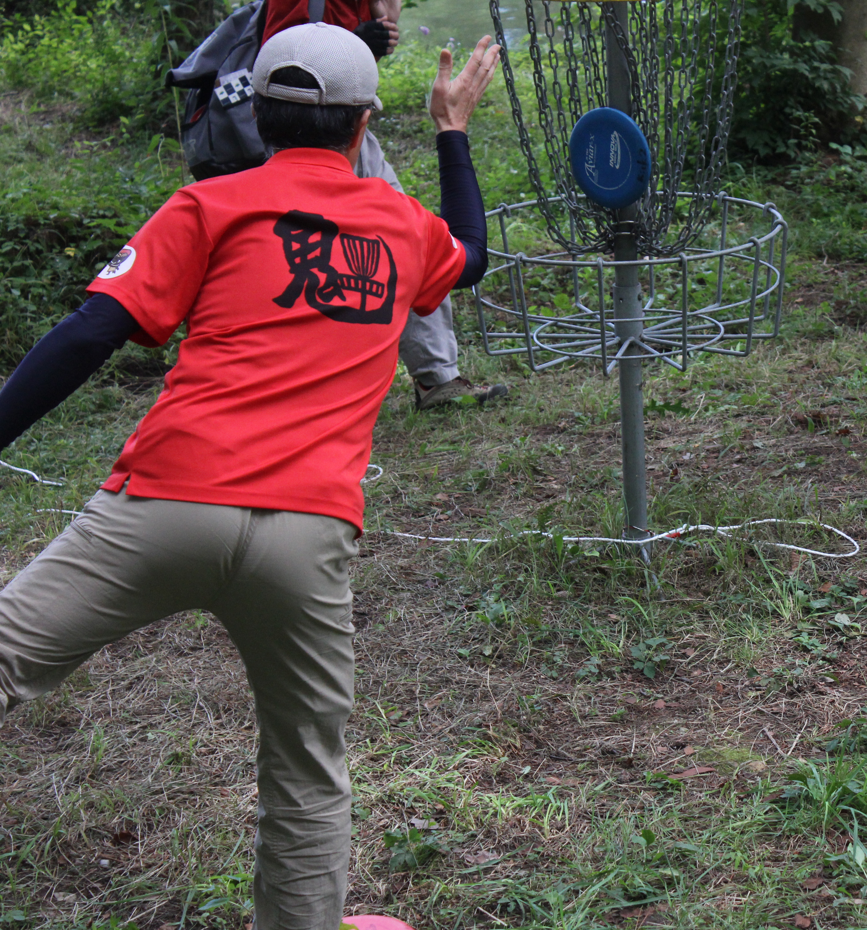

第１４回みちのくオープン
ディスクゴルフトーナメント

２０１９年ＪＰＤＧＡ公式戦
ＡＢＴ－Ａ：エリアブロックトーナメント



開催日 | ： | ２０１９年８月1１日（日）、1２日（月）
会場 | ： | 北上総合運動公園  岩手県立北上翔南高等学校 特設コース
主催 | ： | 日本ディスクゴルフ協会  岩手県ディスクゴルフ協会  北上市フライングディスク協会
協力 | ： | 秋田県ディスクゴルフ協会
協賛 | ： | 東京円盤社D.ch

《主催者挨拶》
ロング＆ショート、オープン＆タイト
今年も岩手県北上市北上総合運動公園及び岩手県立北上翔南高等学校特設コースにて、暑い季節の熱い戦い「第1４回みちのくオープン」を開催いたします。
私たち岩手県ディスクゴルフ協会は、「全てのホールを名物ホールに！」というみちのく的野望をもって毎年コースを見直し、プロ・アマそれぞれにおける難しさや楽しさを追求してきました。「林間・牧草地・池」というシチュエーションを利用したバラエティに富んだコースは、プレーヤー皆様の経験や技術・精神力・体力など、全ての力を活用して攻略するにふさわしい魅力的なコースであると自負しております。
また、今大会は初めて東京円盤社D.ch様より大会に御協賛をいただくこととなりました。
岩手県ディスクゴルフ協会一同、準備を整え、全国の皆様の参戦を心からお待ちしております。
岩手県ディスクゴルフ協会
会 長 菊 池 茂 樹
《スケジュール》
8月10日(土) | 12：30～ | 公式練習
8月10日(土) | 17：30 | 公式練習終了（本部は18：00で閉じます）
8月11日(日) | 08：00～ | 選手受付開始
8月11日(日) | 09：00～ | 開会式、プレーヤーズミーティング  緊急連絡先：090-7323-9688（黒渕）
8月11日(日) | 10：00～ | 予選第１ラウンド(18Ｈ)ショットガン方式
8月11日(日) | 13：45～ | 予選第２ラウンド(18Ｈ)ショットガン方式
8月12日(月) | 07：15～ | チェックイン
8月12日(月) | 08：15～ | 予選第３ラウンド(18Ｈ)ショットガン方式
8月12日(月) | 12：00～ | アマ部門決勝(6Ｈ)（各部門上位4位タイまで）  プロ部門準決勝(6Ｈ)
8月12日(月) | 14：45～ | プロ部門決勝(6Ｈ)（各部門上位4位タイまで）
8月12日(月) | 16：20～ | 表彰・閉会式
◆ 参加人数・天候・進行状況等の理由によりスケジュールが変更になる事がありますので予めご了承下さい。

※ 都合により東京方面から始発の新幹線で参加する場合
北上駅着 8:55 駅よりタクシーで9:20頃に会場到着となります。プレーヤーズミーティングに参加できない場合は、ＴＤ又は事務局まで必ずご連絡ください。直接コースインなど対応させていただきます。

《募集部門》 プロ・アマチュア全部門共２日間大会となります。

◆ プロ部門
オープン（ＯＰ） | ：年齢性別不問
レディース（ＰＬ） | ：年齢不問、女性のみ
マスター（ＰＭ）（ＰＭＬ） | ：40歳以上、男女別
グランドマスター（ＰＧＭ） | ：50歳以上、性別不問
シニアグランドマスター（ＰＳＧＭ） | ：60歳以上、性別不問
◆ アマチュア部門
アドバンスオープン（ＡＤ） | ：年齢性別不問
アドバンスレディス（ＡＤＬ） | ：年齢不問、女性のみ
マスター（ＡＭ）（ＡＭＬ） | ：40歳以上、男女別
グランドマスター（ＡＧＭ）（ＡＧＭＬ） | ：50歳以上、男女別
シニアグランドマスター（ＡＳＧＭ）（ＡＳＧＭＬ） | ：60歳以上、男女別
レジェンド（ＡＬＧ）（ＡＬＧＬ） | ：70歳以上、男女別
ジュニアU10（Ｕ10）（Ｕ10Ｌ） | ：10歳以下、男女別
ジュニアU13（Ｕ13）（Ｕ13Ｌ） | ：13歳以下、男女別
ジュニアU16（Ｕ16）（Ｕ16Ｌ） | ：16歳以下、男女別
ジュニアU19（Ｕ19）（Ｕ19Ｌ） | ：19歳以下、男女別
◆ 各クラス共に３名以上で成立します。２名以下の場合は以下のように統合エントリーとなります。
プロ部門：ＯＰ ← Ｍ ← ＧＭ ← ＳＧＭ （男女）
Ｌ ← ＭＬ （女性）
アマ部門：U10→U13→U16→U19→ＡＤ←ＡＭ←ＡＧＭ←ＡＳＧＭ←ＡＬＧ （男女共）
《定員》
◆ 全部門合計で ７２名

《競技内容》全部門２日間大会となります
◆ プロ部門 ・予選ラウンド ：18H×3ラウンド=54Ｈ
・準決勝ラウンド：6H
準決勝進出人数はプレーヤーズミーティングでアナウンスします。
・決勝ラウンド ：6H（各部門上位4位タイまでが進出）
◆ アマ部門 ・予選ラウンド ：18H×3ラウンド=54Ｈ
・決勝ラウンド ：6H（各部門上位4位タイまでが進出）

《使用ディスク》
◆ PDGA及びJPDGA公認のディスクが使用できます。

《ルール》
◆ 最新のＪＰＤＧＡルールを適用します。
ローカルルールについてはプレーヤーズミーティングにて説明します。

《オフィシャル》
黒渕 正人 菅原 秀彦 横田 一平 伊東 格 斎藤 武志 菊池 茂樹 伊東 礼子

《参加料》
部 門 | JPDGA（A・B・F）、JFDA（A）、岩手県・秋田県協会員 | 左記会員以外
プロ | ６，０００円 | １０，０００円
アマチュア | ５，０００円 | ９，０００円
ジュニア | ４，０００円 | ８，０００円

《表彰》
プロ※ | 8名以上 | 7・6名 |  | 5・4名 |  | 3名
プロ※ | 1位～4位 | 3位まで |  | 2位まで |  | 1位のみ
アマチュア | 6名以上 |  | 5・4名 |  | 3名
アマチュア | 1位～3位 |  | 2位まで |  | 1位のみ
※プロ部門上位には副賞があります。
《昼食》
◆ 昼食（弁当）の手配はいたしませんので、各自ご用意ください。
◆ 大会会場周辺にはコンビニがあります。飲料自販機もあります。

《申し込み方法》
◆ エントリーフォームに必要事項をご記入の上，ＦＡＸ、郵便またはＥメールにて
下記大会事務局までお申し込み下さい。ホームページからのウェブエントリーも可能です。
参加料は銀行振込又は郵便振替にてお願いします。
- ウェブから jpdgaiwate.com
- FAX 022-774-1926
- 郵便 〒023-0862 岩手県奥州市水沢福吉町5-12 菅原 秀彦 宛
住所が変更となっています。
- メール hide-su@js5.so-net.ne.jp
銀行振込 岩手銀行 日高（ヒタカ）支店 普通 ２０４８０８２
岩手県ディスクゴルフ協会 事務局 スガワラ ヒデヒコ
郵便振替 １８３３０－８９０３４５１
岩手県ディスクゴルフ協会
※ 入金誤りのないよう送金口座をご確認ください。

《申し込み締め切り》
- ７月２６日(金)必着
- エントリーフォームと参加料入金の両方の締め切りとなります。
- レイトエントリーが可能かどうかは大会事務局までお問い合わせください。レイトエントリーの場合であっても、加算はありません。
- 締め切り後の登録部門変更・取り消し・返金はできません。
- 締め切り日前に定員に達した場合はその時点で締め切りとし、大会前日の５週間前７月６日(土)までに定員に達した場合はJPDGA公式戦優先出場資格を適用することとします。それ以降は、エントリー確認順にウェイティングリストに登録させていただき、キャンセルが出た場合に連絡させていただくこととします。

《会場までのアクセス》
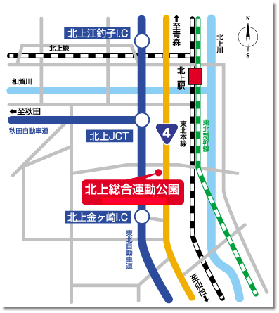
東北自動車道「北上金ヶ崎Ｉ．Ｃ」より車で約５分
北上駅よりバスで約２０分（北上翔南高校・日香下線、片道２９０円）
北上駅よりタクシーで約１０分
空港：花巻空港から車で約30分

北上総合運動公園北上陸上競技場
〒024-0051：北上市相去町高前檀27-36

大会本部と駐車場のご案内
今年の大会本部もキャンプ場に設営します。最寄りの
駐車場は「第3駐車場」（マンスリー本部と同じ）です。
駐車場から大会本部までは、看板を設置いたします
ご不便をおかけしますが、お気をつけてお越しください。

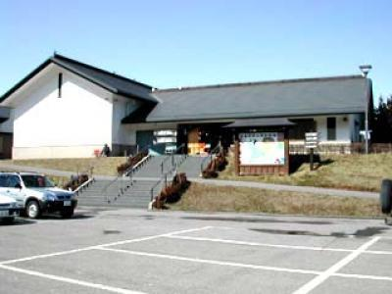
《プレーヤーズパーティーのご案内》
2019年8月11日（日） 19:00～
会場 展勝地レストハウス
〒024-0043 岩手県北上市立花14-21-1
電話 0197-64-2110
会費 4,000円 未成年 2,500円
エントリーと一緒にお申し込み、送金ください。
ＪＲ北上駅より、送迎バスを準備する予定です

乗降箇所は検討しプレーヤーズミーティングでご連絡いたします。
例年大盛り上がりのプレパ。舟運時代の米蔵をイメージした白い外観が印象的なレストハウス。地元でとれる新鮮な野菜や山菜を使った季節料理、手打そば、臼杵つき餅など郷土の味が揃います。北上周辺の工芸品、食品を中心にお土産の品揃えも豊富です。
パーティーディレクター主催のイベントもお楽しみに！！
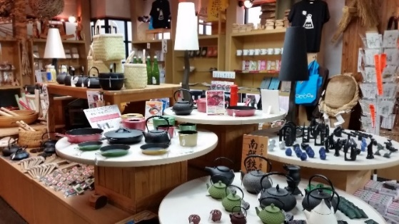

【連絡先 大会事務局 菅原秀彦:090-3645-3022 ＴＤ 黒渕正人:090-7323-9688】
第14回みちのくオープン・エントリーフォーム 2019年 月 日

フリガナ |  |  |  |  |  |  |  |  |  |  |  |  |  |  |  |  | JPDGA#
氏名 |  |  |  |  |  |  |  |  |  |  |  |  |  |  |  |  | PDGA#
生年月日 | 年 月 日生〈 歳〉 |  |  |  |  |  |  |  |  |  | □男／□女 |  |  |  |  |  | JFDA#
住所  ＆  連絡先 | 〒 |  |  |  |  |  |  |  |  |  |  |  |  |  | ＴＥＬ
住所  ＆  連絡先 |  |  |  |  |  |  |  |  |  |  |  |  |  |  | ＦＡＸ
住所  ＆  連絡先 |  |  |  |  |  |  |  |  |  |  |  |  |  |  | 携帯
住所  ＆  連絡先 | メール
■参加部門にチェックをしてください。
【プロ部門】 |  |  | □オープン |  |  |  | □マスター |  |  |  |  |  |  |  | □グランドマスター
 |  |  | □レディース |  |  |  | □マスターレディース |  |  |  |  |  |  |  | □シニアグランドマスター
【アマ部門】 |  |  | □アドバンス |  |  |  |  |  | □アドバンス レディース |  |  |  |  |  |  |  |  |  | □マスター
 |  |  | □グランドマスター |  |  |  |  |  | □シニアグランドマスター |  |  |  |  |  |  |  |  |  | □レジェンド
 |  |  | □ジュニアU19 |  |  |  |  | □ジュニアU16 |  |  |  | □ジュニアU13 |  |  |  |  |  |  |  |  | □ジュニアU10
■男女別クラスの希望（必ず記入のこと） |  |  |  |  |  |  |  |  |  |  |  |  |  | □希望する |  |  |  |  |  |  |  | □希望しない
■支払方法 |  | □銀行振込 |  |  |  | □郵便振替 |  |  |  | □その他（ ） |  |  |  |  |  |  |  | 入金日（ 月 日付）
支払項目 |  |  |  | 部門 |  |  |  | 会員 |  |  |  |  | 非会員 |  |  |  |  |  |  | 金額
参加料 |  |  |  | プロ部門 |  |  |  | ６，０００円 |  |  |  |  | １０，０００円 |  |  |  |  |  |  | \
 |  |  |  | アマチュア部門 |  |  |  | ５，０００円 |  |  |  |  | ９，０００円 |  |  |  |  |  |  | \
 |  |  |  | ジュニア部門 |  |  |  | ４，０００円 |  |  |  |  | ８，０００円 |  |  |  |  |  |  | \
パーティー |  |  |  | □参加する  □参加しない |  |  |  | 大人4,000円 未成年2,500円 |  |  |  |  |  |  |  |  |  |  |  | ¥
送金合計金額 |  |  |  | \
誓 約 書

私は『第14回みちのくオープンディスクゴルフトーナメント』への参加にあたり、下記の事を誓約いたします。

- 私はトーナメント主催者による全ての大会規約、規則、指示に従うことに同意します。
- 私は大会において、インターネット、テレビ、ラジオ、新聞、雑誌等が私を撮影、取材し、それをディスクゴルフ及び大会の報道目的で放送（生中継を含む）又は掲載することに同意します。
- 私は私個人の所有品及び競技用具の管理についての一切の責任を持ち、トーナメント主催者に対しての紛失破損等の責任を一切問いません。
- 私は大会期間中に発生した事故等の責任を一切トーナメント主催者に問いません。
- 私は気象状態の悪化及び競技環境不良等により、競技日程あるいは競技内容に変更があっても異議を申しません。また、トーナメントが成立した場合、参加料の返還を請求しません。
- 私は締め切り後にこのトーナメントに関する事前振込全ての返金の要求はいたしません。

署名 印

